Las preguntas que la Iglesia se está haciendo sobre el papel de las laicas y los laicos

Cebitepal tiene abiertas las inscripciones para el curso “Ministerios instituidos en una Iglesia sinodal”, con la teóloga italiana Serena Noceti
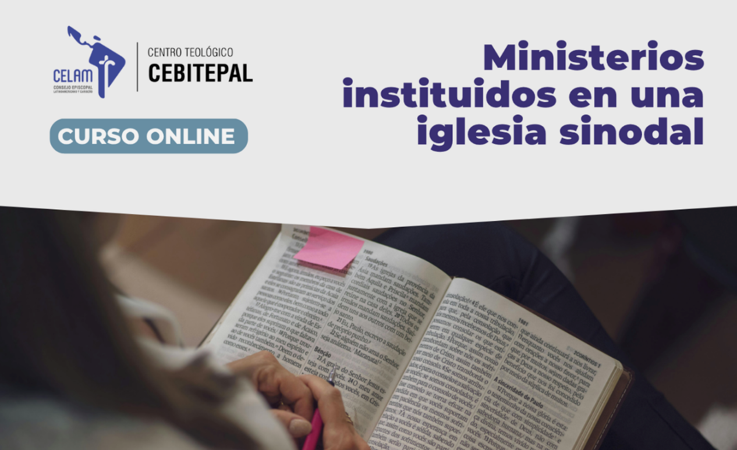Nuevo curso del Cebitepal | Cebitepal
Angel A. Morillo/ADN Celam
20 ago 2026 - 19:39
Hay una conversación que la Iglesia sostiene desde hace sesenta años y que en el último tiempo ganó protagonismo: la del lugar, la misión y la corresponsabilidad de las laicas y los laicos. El Concilio Vaticano II la incorporó a la reflexión eclesial y el proceso sinodal 2021-2024 la devolvió al centro del debate teológico y pastoral.
El curso vuelve a los documentos conciliares con una lectura crítica y descubre allí las claves que siguen alimentando la discusión: el sacerdocio común de los fieles, el sensus fidei del Pueblo de Dios (LG 12) y los tria munera, con la pregunta todavía abierta por el munus regale de las laicas y los laicos.
Comprender cómo se reconoció su plena subjetividad eclesial, y cómo fue recibido ese reconocimiento en las décadas siguientes, es el punto de partida del programa.

Las mujeres, protagonistas de la vida eclesial
El programa dedica un eje propio al lugar de las mujeres. Revisa cómo apareció el tema en el Concilio Vaticano II y en el posconcilio, cómo se articulan hoy los ministerios y el liderazgo femenino, qué desafíos plantea su participación en los espacios donde se decide y qué posibilidades de reforma se discuten a nivel global.
Noceti investiga este campo desde hace décadas: es autora de Diáconas. Un ministerio de la mujer en la Iglesia y socia fundadora del Coordinamento Teologhe Italiane.
El curso aborda también cómo se articula la relación entre ministros ordenados y laicas y laicos, qué responsabilidad pastoral asume la comunidad como tal y qué discernimiento exige la predicación laical.
Corresponsabilidad no significa distribuir encargos, sino compartir el peso de las decisiones. La propuesta está dirigida a agentes de pastoral, religiosas, religiosos, clérigos y laicos comprometidos con la transformación de sus diócesis y parroquias.
El momento no es casual. La Iglesia atraviesa la fase de implementación del Sínodo de la Sinodalidad, un camino que culminará en 2028 con una Asamblea Eclesial Mundial en el Vaticano, y cuyas orientaciones piden expresamente promover el acceso efectivo de laicas, laicos y personas consagradas a funciones de responsabilidad.

Corresponsabilidad no significa distribuir encargos, sino compartir el peso de las decisiones. La propuesta está dirigida a agentes de pastoral, religiosas, religiosos, clérigos y laicos comprometidos con la transformación de sus diócesis y parroquias
La pregunta ya no es si las comunidades deben avanzar en esa dirección, sino con qué herramientas teológicas lo harán.

Una voz autorizada y cercana detrás del curso
Ese es el terreno de “Ministerios instituidos en una Iglesia sinodal”, el curso que ofrece el Cebitepal con la teóloga italiana Serena Noceti, una de las voces más autorizadas del mundo en eclesiología, teología de los ministerios, teología de género y sinodalidad.
Noceti es profesora titular de teología sistemática en el Instituto Superior de Ciencias Religiosas de la Toscana y coordina el Instituto de Investigación sobre Teología de los ministerios de la Facultad Teológica de Italia Central, en Florencia.
Fue vicepresidenta de la Asociación Teológica Italiana y editó, junto a Roberto Repole, los nueve volúmenes del Comentario a los documentos del Vaticano II. Con Rafael Luciani firmó Sinodalmente. Forma y reforma de una Iglesia sinodal y Un camino que genera. El “Sínodo sobre la sinodalidad” explicado a todos, publicado por Editorial CELAM.
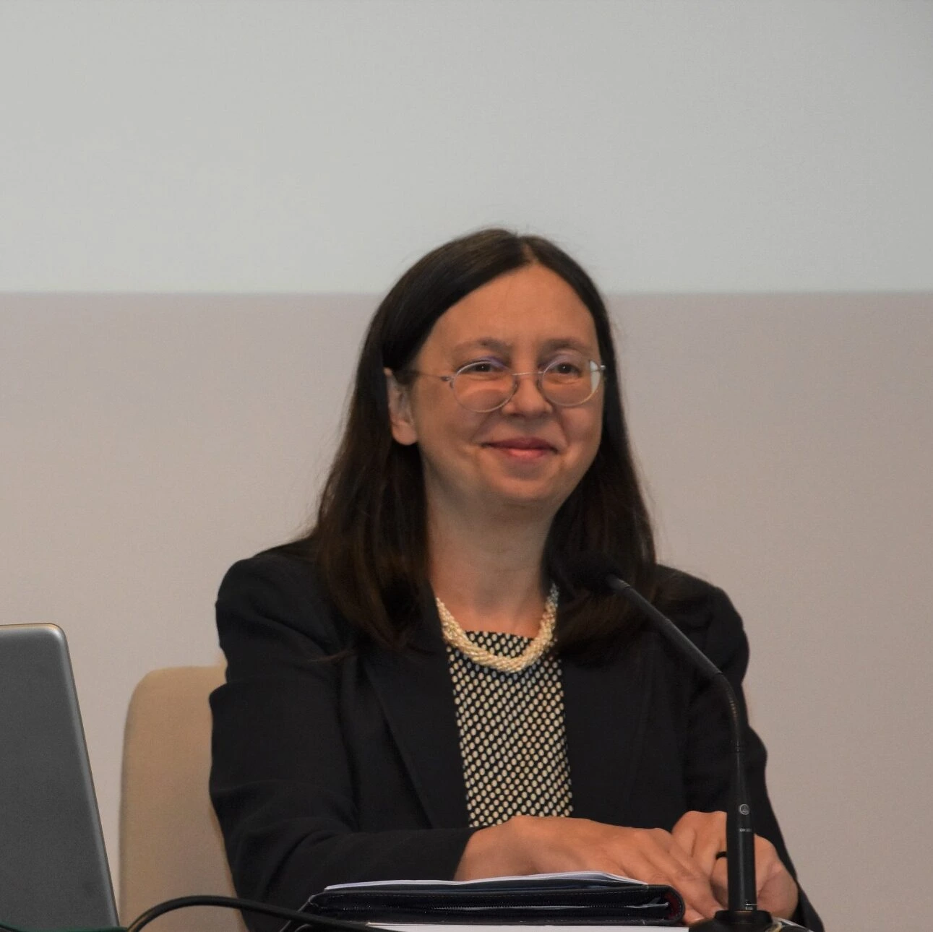

El curso, en modalidad on line, se desarrollará del 1 de septiembre al 17 de noviembre de 2026, con sesiones los martes en los siguientes horarios:
- 9:00 a 10:30 hrs (Colombia)
- 8:00 a 9:30 hrs (México)
- 9:00 a 10:30 hrs (USA/Miami)
- 10:00 a 11:30 hrs (Venezuela/Bolivia)
- 11:00 a 12:30 hrs (Brasília/Argentina)
- 15:00 a 16:30 hrs (Madrid/CET)

Beneficios y facilidades de inscripción
La inversión es de 150 USD, con hasta un 30% de descuento y posibilidad de pago hasta en tres cuotas. Te invitamos a explorar toda la oferta formativa de Cebitepal y conocer el programa de becas y descuentos: https://cebitepal.celam.org/politicas-de-becas-y-descuentoshttps://cebitepal.celam.org/politicas-de-becas-y-descuentos
Inscríbete hoy mismo: https://cebitepal.celam.org/event/ministerios-de-laicas-y-laicos-en-una-iglesia-sinodal-24/register

https://www.religiondigital.org/america/preguntas-iglesia-papel-laicas-cebitepal-serena-noceti-sinodalidad_1_1464138.html?utm_source=newsletter&utm_medium=email&utm_campaign=estas_son_las_principales_noticias_de_rd&utm_term=2026-08-21

